两种示波器示波原理分析法的比较

时间：2011-9-03 作者：admin 来源地址： http://www.861718.com

示波器是一种用途十分广泛的电子测量仪器。它能把肉眼看不见的电信号变换成看得见的图形，便于人们研究各种电现象的变化过程。利用示波器能观察各种不同信号幅度随时间变化的波形曲线，还可以用它测试各种不同的电量，如电压、电流、频率、相位差、调幅度等等。更广义地说，示波器是一种能够反映任何两个参数相互关联的X-Y坐标图形的显示仪器。示波器不仅应用于实验室，更成为信息时代不可缺少的辅助工具，利用示波器对电子产品的电路进行信号的检测和分析，可以大大提高检修效率。理解并掌握示波器的示波原理是解决这些问题的前提，但大多数同学对此难以理解。
文献[3]利用沙漏的单摆运动实验对示波器示波原理进行类比简化，解决了正弦波电压的显示原理问题；文献[4]论述了示波管荧光屏上的显示波形与电子运动规律、波形周期与扫描电压周期的关系，但这两种方法都存在不足，需加以改进。
1 示波管的结构
示波管是示波器的核心部件，其由电子枪、偏转系统和荧光屏三部分组成（如图1所示）。电子枪的作用是发射电子并形成很细的高速电子束；偏转系统由水平（x）方向和垂直（y）方向两对偏转板组成，它的作用是决定电子束怎样偏转；荧光屏的作用则是显示偏转电信号的波形。
可以用一个形象的比喻来说明示波管的示波原理，即将电子枪比作画图的笔，笔尖就是高速电子束，将电子偏转系统比作握笔的手，将荧光屏比作画图的纸，那么将示波原理可比作用手握着笔在纸上作画。
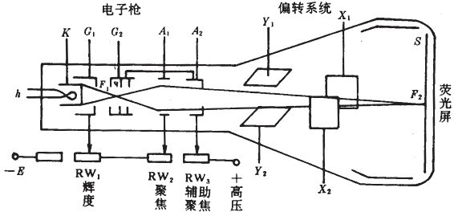
图1 示波管及电子束控制电路
2 两种示波原理分析法的比较
文献[3]利用沙漏的单摆运动实验对示波器的示波原理进行类比简化，当示波管荧光屏上显示正弦波形时，电子束轰击荧光屏上的荧光粉而形成正弦波；沙漏在模拟单摆运动时，在硬纸板上也能描绘出正弦曲线。这两种情况无论在波形还是原理上，都是相通的。这种分析法对于分析用示波器显示正弦波原理时有效，并且易于让学生理解，但对于分析显示非正弦波形时无效，而实际上用示波器显示的不仅是正弦波，故还需要有其他的分析方法。
文献[4]论述了示波管荧光屏上的显示波形与电子运动规律、波形周期与扫描电压周期的关系，应用物理上力与运动的知识来分析示波原理。这种方法虽然较难理解，但它能分析所有波形的示波原理。但是，文献[4]中没有指出该种方法的关键之处，即电子的数目很多，不同的时刻所研究的电子（实际上是电子束）是不同的；再就是电子的速度很快，穿过偏转系统的时间很短，每个电子穿过偏转系统的瞬间可将偏转电压看作恒定。只有指出这两点，当选用电子运动规律来分析显示波形时，学生才不会只对某一个电子分析其运动轨迹。这样，更易于理解电子的运动规律：电子束中电子偏离轴的距离：
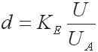
其中KE是一个与偏转系统的几何尺寸有关的常数，U为偏转板两端的电压，UA为电子枪中加速极的加速电压。因此，UA一定时，偏转电压越大，电子的偏转距离与偏转电压成正比；也更易于理解由电子运动规律得出的示波管示波原理。
3 任意波形形成原理的分析法
示波管中的电子有着三维运动，即由水平偏转板上的电压而引起的水平方向上的运动（x方向），由垂直偏转板上的电压而引起的垂直方向上的运动（y方向），垂直于荧光屏的运动（z方向）。事实上，打在荧光屏上的电子是由三个分运动合成的结果。由于分析的是荧光屏上图形，即平面上的图形，则沿着z方向的运动可不分析。又由于不同的时刻所研究的电子是不同的，并且每个电子穿过偏转系统的瞬间可将偏转电压看作恒定，再由公式（1），可得到任意波形形成原理的分析法如下：
（1）调节示波器旋钮，使y偏转板及x偏转板上的电压均为零时，光点在荧光屏中心位置；
（2）依据y偏转板上的电压波形特点，将y偏转板及x偏转板上的电压波形按时间取多个特殊点；
（3）确定在某时刻y偏转板及x偏转板上的电压；
（4）由公式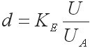（UA为定值）确定y方向及x方向的偏转距离，并合成得到此刻光点在荧光屏上的位置；
（5）按同样的方法确定各个特殊点所对应的时刻光点在荧光屏的位置；
（6）用描点（光点）法把波形画出。
4 任意波形形成原理分析法的应用
4.1 显示随时间变化的波形
例如：如果在y偏转板上加周期为Ty的正弦波电压，在x偏转板上加周期为Tx的锯齿波电压，且Tx=Ty（如图2所示）。 根据文献[4]中的方法可以分析该正弦波的形成原理。
当t=t2时，uy=0,uy=0,，则在y轴方向上，电子束2的偏转距离为零；在x轴方向上，电子束2的偏转距离也为零，运动合成后，射到荧光屏的点2位置，即荧光屏的中心位置。
当t=t0时，uy=0,ux=－Uxm，则在y轴方向上，电子束0的偏转距离为零；在x轴负方向上，电子束1的偏转距离最大，运动合成后，假设射到荧光屏的点0（或0’）位置。
当t=t1时，uy=Uym,ux=－1/2Uxm，则在y轴正方向上，电子束1的偏转距离最大；在x轴负方向上，电子束1的偏转距离为x轴负方向最大偏转距离的1/2，运动合成后，假设射到荧光屏的点1位置。
当t=t3时，uy=－Uym,ux=－1/2Uxm，则在y轴负方向上，电子束3的偏转距离最大；在x轴正方向上，电子束3的偏转距离为x轴正方向最大偏转距离的1/2，运动合成后，假设射到荧光屏的点3位置。
当t=t4时，uy=0, ux=Uxm，则在y轴方向上，电子束4的偏转距离为零；在x轴正方向上，电子束4的偏转距离为最大，运动合成后，射到荧光屏的点4位置。
在下一个扫描周期，电子束轰击到荧光屏的位置重复进行，这样，一个完整的正弦波波形就形成了。
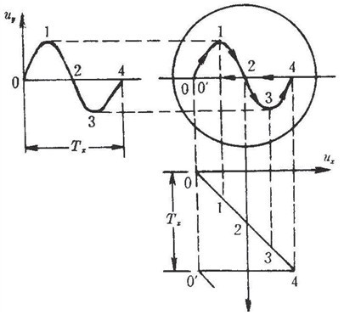
图2 Tx=Ty的波形
4.2 显示任意两个变量之间的关系
示波器两个偏转板上都加正弦波电压时显示的图形称为李沙育（Lissajous）图形，这种图形的形状取决于不同的频率比和初始相位差（如图3所示）[1]。例如，若两正弦信号的频率比为1，初相相同，且在x、y方向的偏转距离相同，在荧光屏上画出一条与水平轴呈45°角的直线；若初相相差90°，且在x、y方向的偏转距离相同，在荧光屏上画出的图形为圆。
同样，根据文献[4]中的方法可以分析图3中任意一个波形的形成原理。
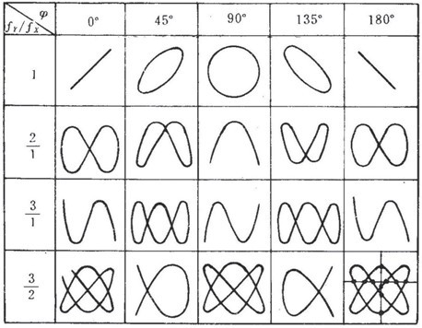
图3 不同频率比和相位差的李沙育
5 结语
文中通过对文献[3][4]中所介绍的两种示波器示波原理分析法的比较和解析，总结出了一种分析任意波形形成原理的方法，解决了多年来学生对于示波器示波原理的诸多疑惑和疑难问题。

